«Образовательная платформа «Основание»

УТВЕРЖДАЮ
___________________________
___________________________
___________________________
___________________________

Техническое задание на разработку приложения
«Курсы популярных криптовалют»

Москва
2026
Краткое содержание документа

1. Общие сведения
2. Назначение и цели создания ПО
3. Требования к ПО
4. Требования к документации
5. Порядок предоставления дистрибутива
6. Защита исходного кода
7. Требования к техническому обеспечению
8. Глоссарий и перечень сокращений

ВВЕДЕНИЕ
Приложение «Курсы популярных криптовалют» разрабатывается для пользователей, которым ежедневно необходима актуальная информация о курсах популярных криптовалют. Приложение позволяет в любой момент времени получить актуальные курсы валют с использованием сервиса https://www.coingecko.com/en/api. Приложение имеет интерфейс на русском языке и не предназначено для распространения за пределами Российской Федерации. К работе с приложением допускаются пользователи не младше 14 лет.

ТЕХНИЧЕСКОЕ ЗАДАНИЕ

- Общие сведения
  - Полное наименование системы – программное обеспечение «Курсы популярных криптовалют»
  - Организация – разработчик, и организация – заказчик
Разработчик: Брагин Михаил Александрович
Заказчик: ООО «Основание»
- Назначение и цели создания ПО
  - Цели создания системы
Приложение разрабатывается для оперативного получения пользователями актуальной информации о курсах популярных на сегодняшний день криптовалют
  - Перечень работ по созданию системы
Данным техническим заданием требуется создать ПО и произвести следующие работы:
● Разработать функционал отображения пользовательского интерфейса;
● Разработать функционал обращения к сайту www.coingecko.com
● Разработать функционал вывода полученных данных о курсах валют в интерфейс пользователя;
● Обеспечить обработку исключений для повышения стабильности работы приложения.
  - Сведения о существующей технологии
В настоящее время для получения информации о курсах валют пользователям необходимо пойти в ближайшее отделение банка и там узнать текущие курсы валют. Разрабатываемое ПО поможет пользователям узнавать курсы валют без посещения банка.

- Требования к ПО
  - Требование к интерфейсу
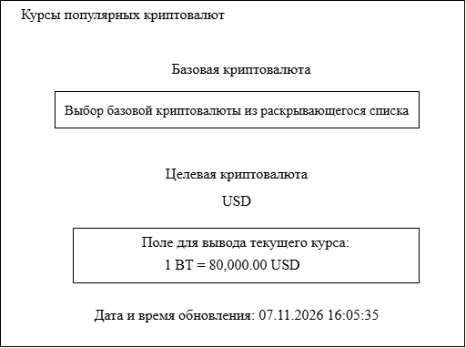

  - Описание типовых процессов
● автоматизируется процесс получения информации о курсах популярных криптовалют к доллару США из сети Интернет в реальном времени;
  - Требования к функциям, выполняемым ПО
● выбор базовой валюты из выпадающего списка;
● вывод информации о курсе обмена валют на русском языке
● изменение кода базовой валюты на новый
  - Общие технические требования к ПО
● программа должна работать непрерывно до прекращения ее работы пользователем;

- Требования к документации
В момент сдачи проекта заказчику предоставляется следующий набор документов:
● Руководство пользователя в электронном виде;
● Справочник с названиями популярных валют.

- Порядок предоставления дистрибутива
По окончании разработки Исполнитель должен предоставить Заказчику дистрибутив системы в составе:
● архив с исходными кодами всех программных модулей и разделов;
● файл проекта в формате *.py
● дистрибутив последней версии Python
● пароль от архива

- Защита исходного кода
Требуется защитить исходный код. Архив с исходными кодами должен быть заархивирован с паролем длиной не менее 10 символов.

- Требования к техническому обеспечению
Требования к ПК:
● Компьютер с процессором Процессор Intel® Core™ i3 2 ГГц
● ОЗУ 1024 Мб (рекомендуется от 2048 Мб)
● программа работает под управлением ОС Windows;
● для работы ПО на компьютере должен быть установлен Python версии не ниже 3.11

- Глоссарий и перечень сокращений
ПО – программное обеспечение
ПК – персональный компьютер
ОЗУ – оперативное запоминающее устройство (оперативная память ПК)

